# 说明文档

## 项目简介：

本项目是一个基于vue2，elementUI，echarts而搭建的前端项目（由于前期未使用vue，故vue只是部分使用，未使用vue官方提供的脚手架，不需要很复杂的环境就能运行）

## 项目环境:

Windows11

node.js 16.12.0

vue 2.0

jQuery 3.5.1

bootstrap-icons 1.10.0

npm 8.1.0

推荐使用该项目环境运行，如使用其他环境，可能会遇到bug。

（由于再本项目中，作者将大部分环境放置于本地，所以只需打开html文件即可运行）

使用<link>和<script>标签引入外部CSS和JavaScript文件

## 项目结构

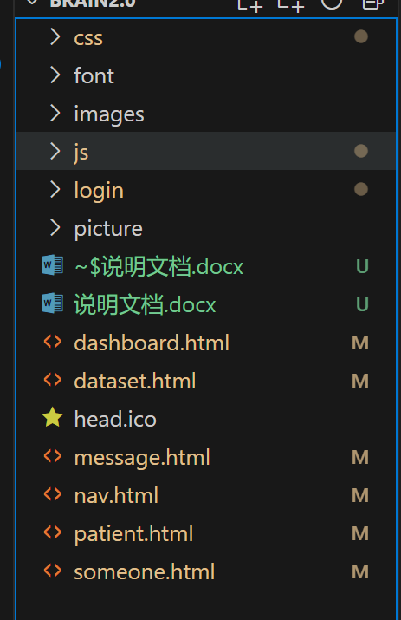

如图所示的项目中：

css文件夹为所有css代码所放的地方，这里可以编辑网页的样式。

font放的是字体文件。

images与picture中放了项目所需的静态资源，图片。

js中存放的是JavaScript代码，负责网页的行动。

login中存放的是负责登录这一块的代码。

dashboard.html是前端展示页面

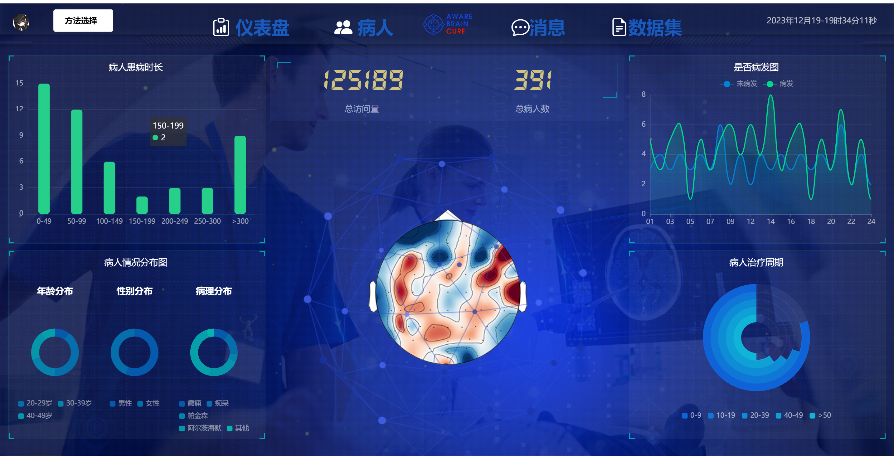

该页面主要由echarts和三件套，还有bootstrap的icon组成，详情可查阅源代码，代码中有注释。

该页面中左上角存在一个方法选择的按钮，打开后会有一个dialog弹窗，

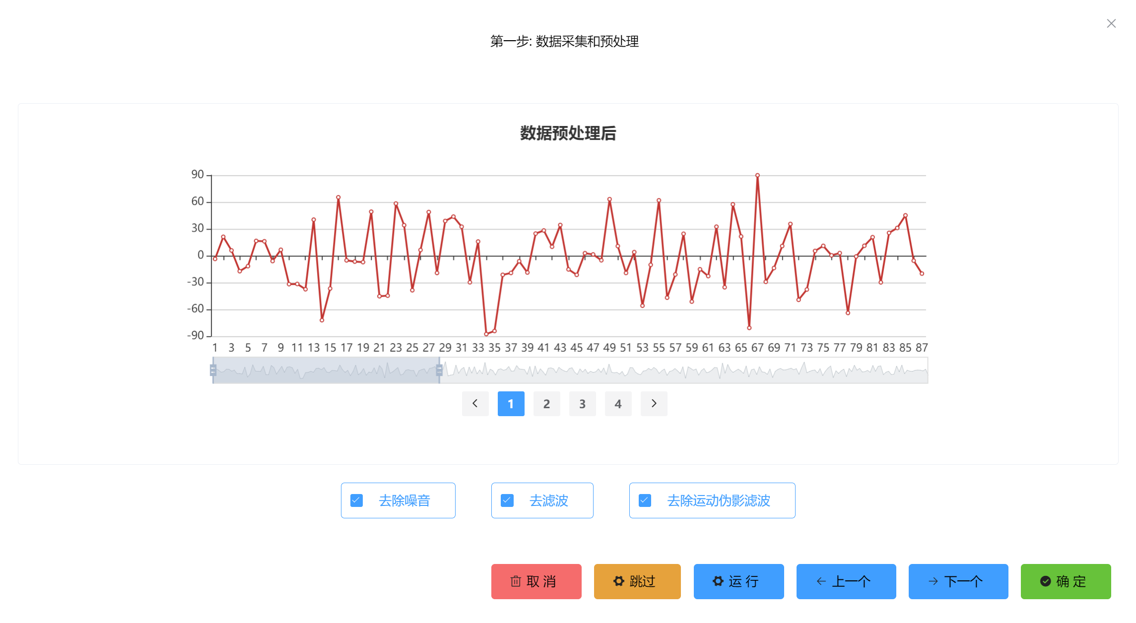

该弹窗无后端，数据写死在前端，使用vue完成展示。

该页通过写在vue中的methods里面

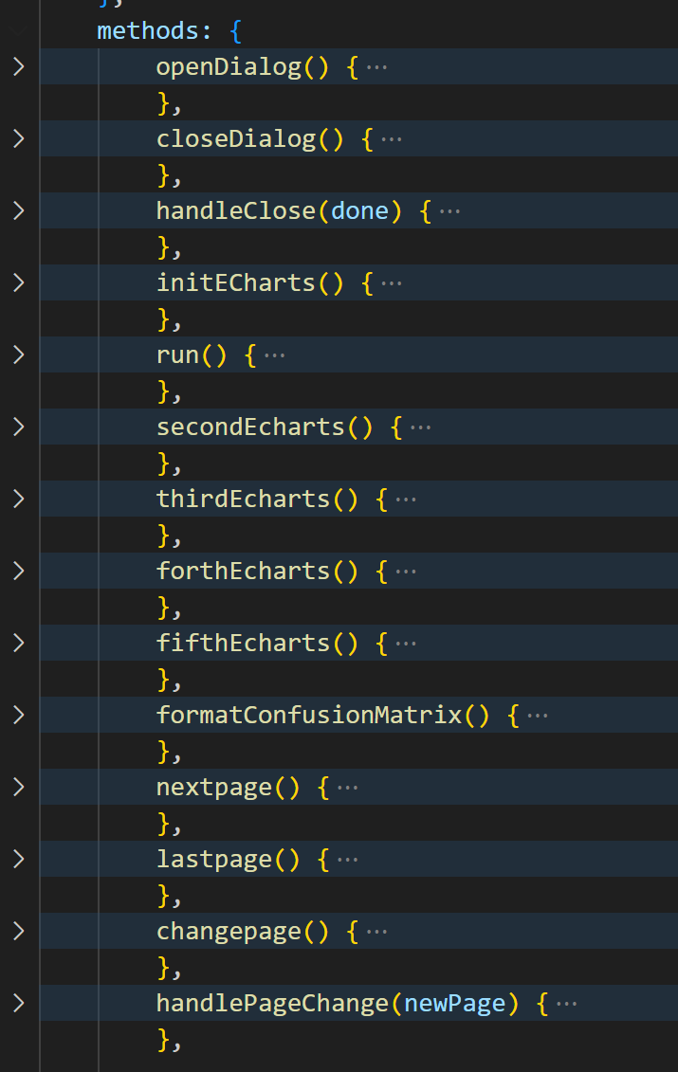

通过多个方法来对页面进行变换，最终得到跳转的效果。

openDialog（）是打开对话框

closeDialog（）是关闭对话框

initEcharts（）是初始话第一页面的echarts图标

run（）是判断目前为第几页

secondeEcharts到fifthEcharts都是显示各个页面的echarts用的。

formatconfusionMatrix（）函数则是画混淆矩阵。

nexpage（）是查看图片时，按下一张使用。

lastpage（）是上一张。

changepage（）是判断跳到了第几张页面，然后改变页面

handlePageChange（）是让在第一页的四张echarts进行切换

dataset.html是数据集选择页面

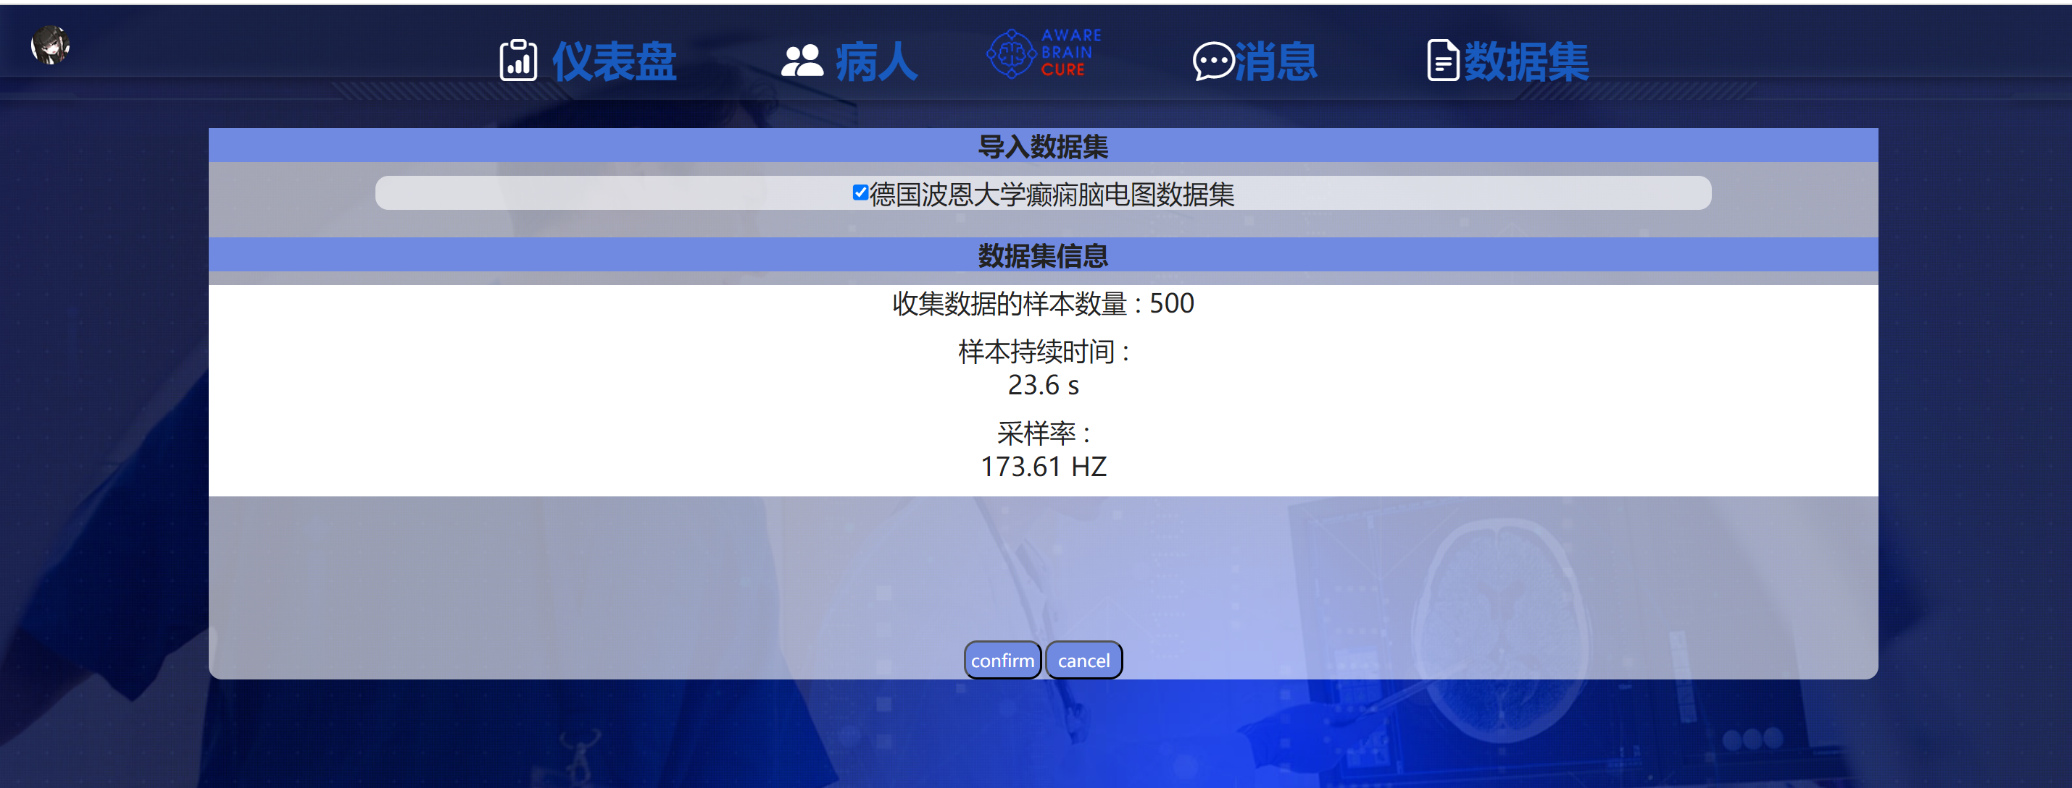

该页面比较粗糙，未进行美化。

head.ico是该项目的图标

message.html是发送消息界面，主要由普通三件套组成。

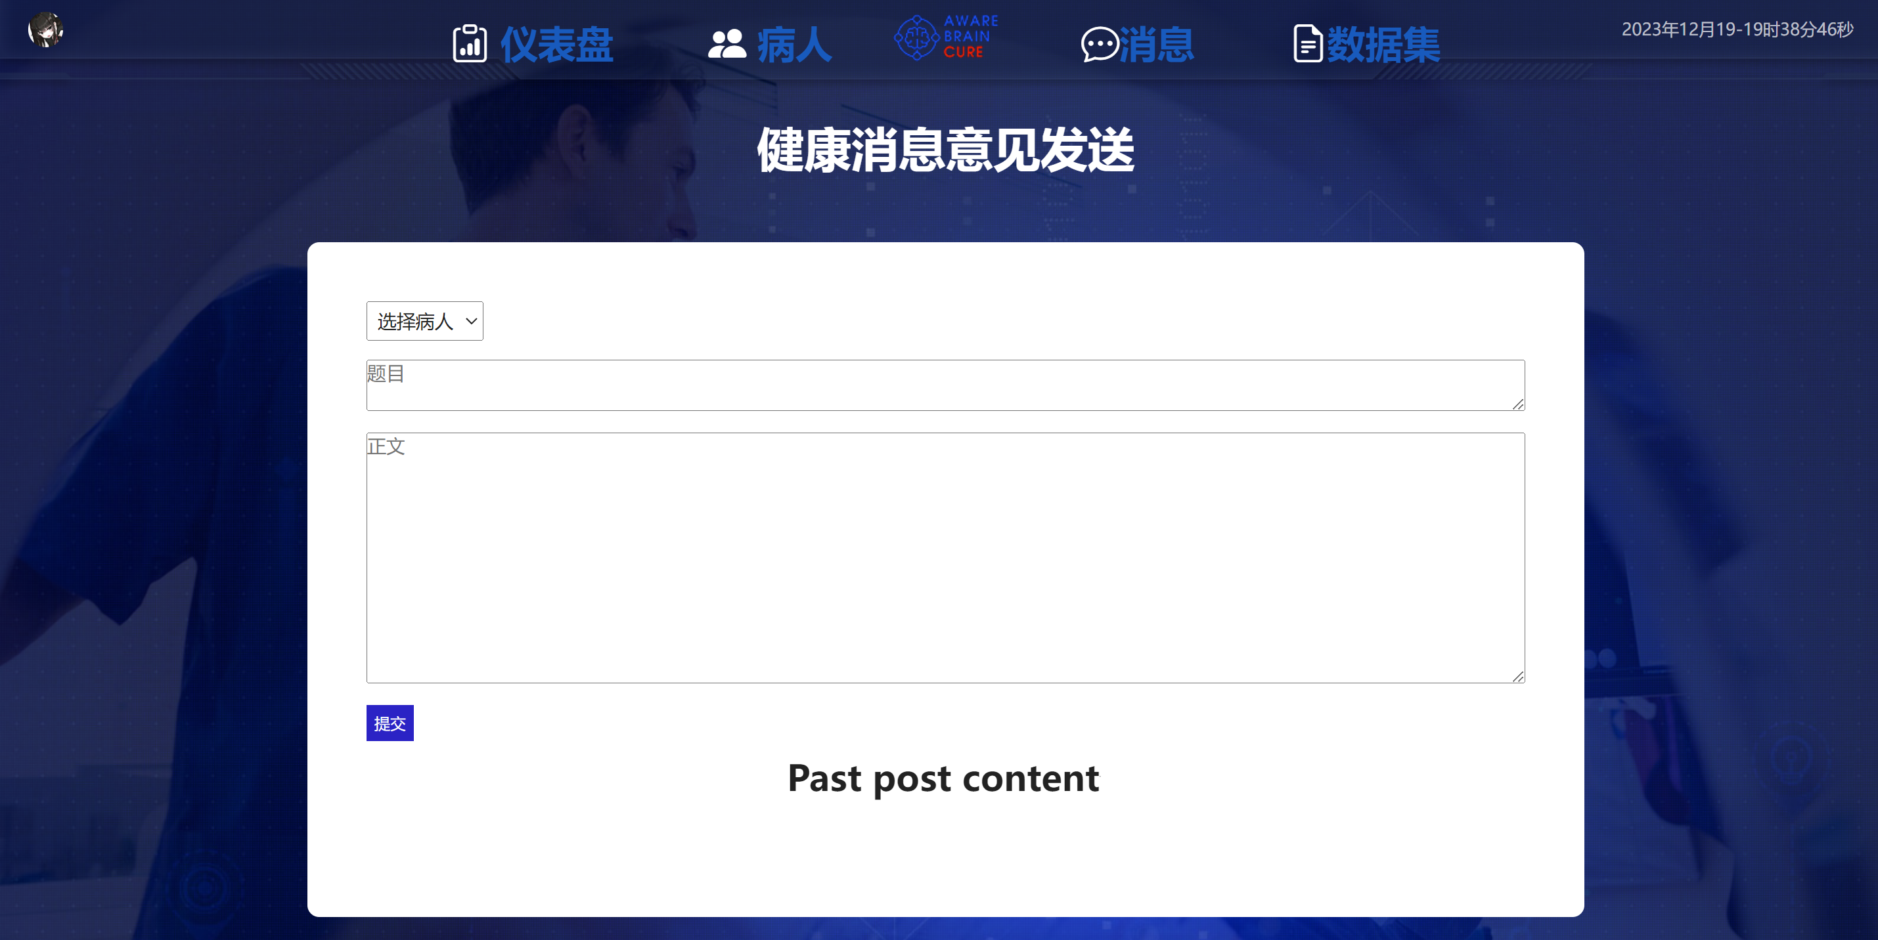

nav.html为导航栏模板，可以在其他的html文件中使用jQuery调用它，以减少代码重复。



patient.html是一个病人列表，以显示病人的信息，这个界面用到了vue2和elementui中的组件。

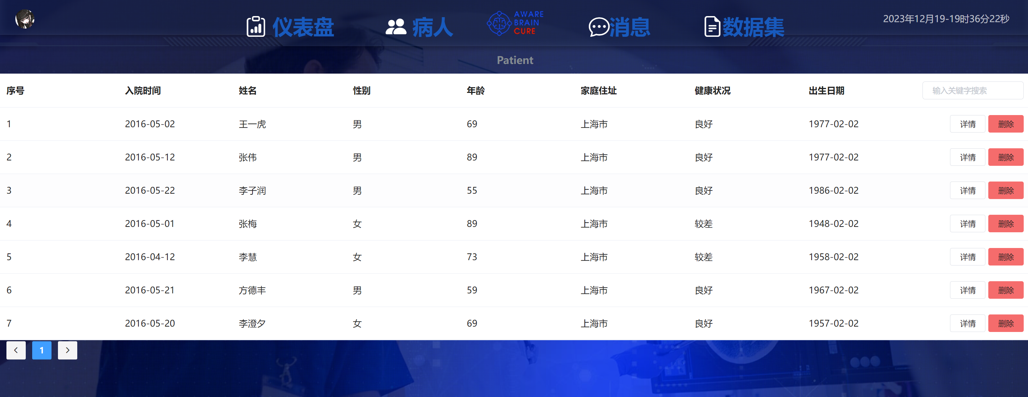

someone.html是病人的详情页，在点击病人详情时会跳转过去，这个界面也使用了elementui和vue2

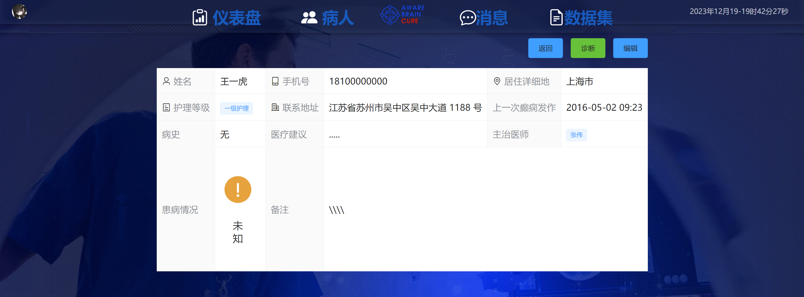

该页面中存在一个诊断按钮，可对病人的病情进行诊断，并记录下病人的病情，

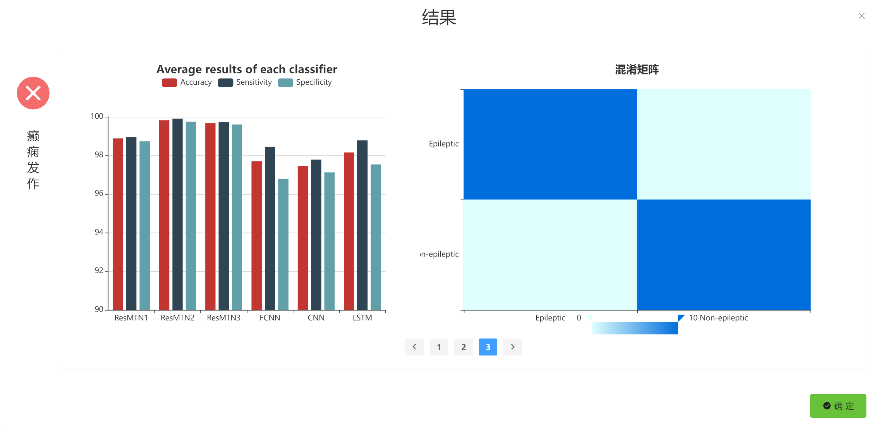

该页面也由vue和elementui完成，具体实现思路和dashboard中的dialog思路一模一样，可见源代码。

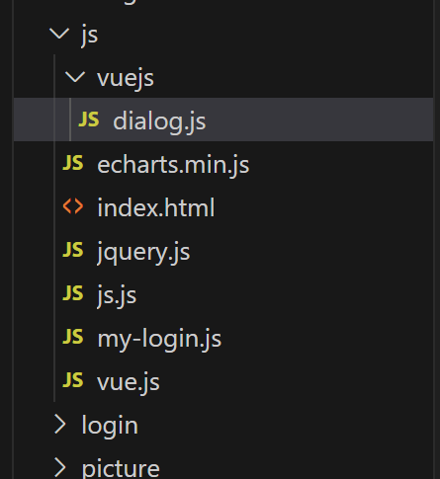

js文件夹中还有一个html文件，是动态粒子效果的文件，如果没有什么特殊情况，可以不用动。

## 修改代码

如需修改代码，推荐使用visual studio code。使用vscode打开后即可编辑与修改。

更多解析放在源代码注释中，更多参考源代码

写在最后：

作者技术一般，无法做到完美，如有bug和错误，请多包涵。